213В000808 Курганны могільнік перыяду ранняга сярэднявечча X стагоддзе. В. Селішча, 0,1 км на ўсход ад вёскі, каля сучасных могілак.
Вышыня 1 – 3 метра, дыяметр 5 м.

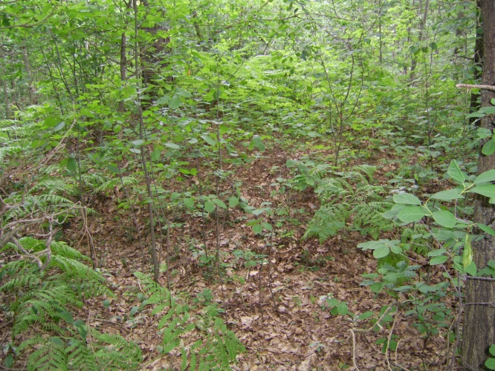

115 насыпаў вышыней да 1 метра, дыяметрам да 14 метраў.
Выявіў у 1928 годзе І.А.Сербаў, абследавала ў 1972 г. – А.Г.Калечыц, у 1981 годзе – А.А.Егарэйчанка. Раскопкі не праводзіліся.
Уласнік – Кубліцкі сельскі выканаўчы камітэт.

